
BENAMAR Alexandra
DROIT Robin

Étude de la BARSTAR

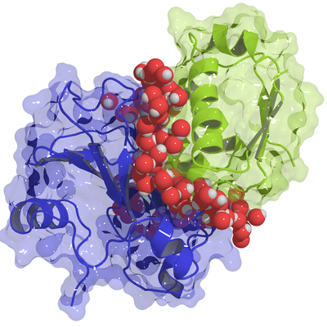

M1-BIBS 2017
INTRODUTION------------------------------------------------------------------------------- 3

DEROULEMENT----------------------------------------------------------------------------- 4

PROGRAMME-------------------------------------------------------------------------------- 4
CONSTRUCTION DU PROGRAMME --------------------------------------------------------------- 4
FONCTIONS PRINCIPALES ------------------------------------------------------------------------ 4-5

RESULTATS----------------------------------------------------------------------------------- 5
ANALYSE DES CHANGEMENTS CONFORMATIONNELS GLOBAUX ------------------- 5
ANALYSE DES CHANGEMENTS CONFORMATIONNELS LOCAUX ---------------------

CONCLUSION-------------------------------------------------------------------------------- 5

DISCUSSION---------------------------------------------------------------------------------- 5
Introduction et contexte

Dans le domaine de la modélisation moléculaire, une méthode appelée amarrage (en anglais, docking), permet de prédire l'orientation d'une molécule par rapport à une autre. Cette méthode calcule l'orientation préférée d'une molécule vers une seconde lors de la formation d'un complexe et permet ainsi de prédire la conformation la plus optimale (c'est-à-dire la plus stable) du complexe étudié. Cependant, cette technique a ses limites et un grand nombre d'algorithmes de docking ne prennent pas en compte un paramètre important pour ces prédictions, la mobilité. Pour s'emboîter parfaitement, les protéines doivent subir des changements conformationnels au moment du docking, appelés « induced fit », qui sont définis comme des changements conformationnels liés à l’interaction entre deux molécules.

En effet, les molécules n’étant pas des structures rigides, le fait de ne considérer qu’une seule forme tri-dimensionnelle nous permet de conclure uniquement sur cette forme spécifique et non sur l’ensemble des conformations possibles. Afin de corriger ce biais, l’algorithme de docking doit donc prendre en compte un maximum de formes différentes des mêmes molécules afin de représenter leur dynamique moléculaire. Ce projet a donc pour objectif de représenter la dynamique moléculaire de ces molécules.

Dans ce projet, nous nous intéressons à la BARNASE et la BARSTAR. Ces deux protéines sont issues de l’espèce Bacillus amyloliquefaciens, une bactérie à Gram positif. La BARNASE est une ribonucléase qui forme un complexe très étroit avec la BARSTAR, qui est elle-même un inhibiteur intracellulaire de la BARNASE.
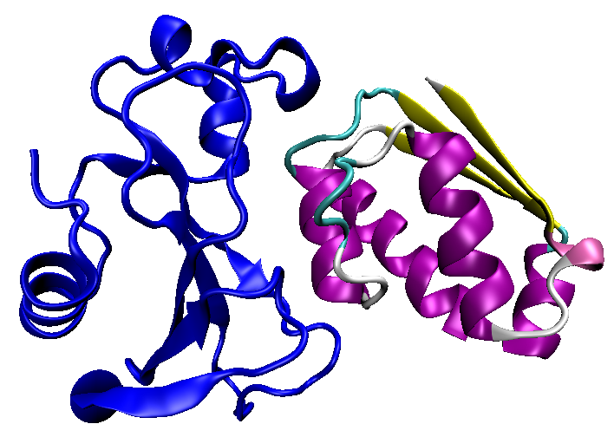

Déroulement

Nous allons donc chercher à réaliser un programme de docking qui permet, à partir de fichiers .pdb, d’analyser les meilleurs assemblages entre ces deux protéines au cours du temps en considérant la mobilité entre résidus.

Pour ce faire, nous devons analyser un grand nombre de conformations à des intervalles de temps courtes. Ici, deux jeux de données seront utilisés. Un premier ensemble de 2000 conformations avec une intervalle de 10ps entre chacune d’entre-elles et un second ensemble de 200 conformations avec 100ps d'intervalle.
De plus, nous devons analyser l’évolution de deux indicateurs afin de connaître la qualité de l’appariement réalisé. Le premier de ces paramètres est le RMSD qui signifie « Root-Mean-Square Deviation of atomic positions » et qui représente la distance moyenne entre les atomes. Le second paramètre est le rayon de giration qui représenteb la place que prend la conformation étudiée.

Une fois l’ensemble des données analysées avec ces jeux de données et ces indicateurs, nous analyserons nos résultats à l’aide de ceux obtenus dans l’article « Dynamical View of the Positions of Key Side Chains in Protein-protein Recognition » S.roy Kimura et al.

Commençons par réaliser le programme nécessaire à cette étude.

Programme informatique

Construction du programme

Le programme que nous avons réalisé est divisé en deux parties distinctes : un fichier fonctions.py qui regroupe les différentes fonctions utilisées dans le programme et un fichier projet_barstar.py, le main de notre projet composé des données de sorties et de l'affichage graphique. Le programme est exécuté de la façon suivante :
./projet_barstar.py <fichier d'entrée au format .pdb>

Fonctions principales

La première fonction du programme est parserPDB, elle permet de récupérer les coordonnées de chaque atome de chaque acide aminé de chaque conformation de la protéine. Elle prend en entrée le nom du fichier .pdb et renvoie un dictionnaire contenant toutes les informations nécessaires au programme.
Ensuite, une autre fonction, parserPDB_CA, permet de récupérer les mêmes informations que précédemment, sauf qu'elle ne concerne uniquement les informations relatives aux carbones alpha présents. Elle prend en entrée le nom du fichier .pdb et renvoie un dictionnaire contenant toutes les informations sur ces carbones alpha.
La procédure rmsd_global permet de calculer la distance moyenne entre les atomes de deux conformations. Elle prend en entrée le dictionnaire des carbones alpha et modifie ce dictionnaire en y ajoutant le RMSD entre un modèle de référence et le modèle étudié pour chaque conformation.
La procédure rmsd_local permet de calculer l'ensemble des RMSD entre des paires d'atomes. Elle prend en entrée un dictionnaire (soit le dictionnaire complet de parserPDB, soit celui de parserPDB_CA) et y ajoute les RMSD entre chaque paire d'atomes.
La fonction rmsd_moyen permet de calculer le RMSD local moyen de chaque acide aminé au cours du temps. Elle prend en entrée un dictionnaire et renvoie la liste de ces RMSD pour chaque conformation.

La procédure rayon_giration permet de calculer la distance entre le centre de masse d'une molécule et son atome le plus éloigné. Le calcul du centre de masse est à faire en amont de l'utilisation de cette fonction. Elle prend en entrée le dictionnaire obtenu avec parserPDB auquel on a ajouté les calculs de centre de masses et le modifie en ajoutant le rayons de giration de chaque conformation.

La procédure distance permet de calculer la distance entre chacun des centres de masse des résidus et la conformation étudiée. Elle prend un dictionnaire en entrée et le modifie et y ajoute les distances pour chacun des résidus.
La fonction distance_moyenne permet de calculer la moyenne des distances au cours du temps entre le centre de masse d'un résidu et le centre de masse de la protéine. Elle prend un dictionnaire en entrée et renvoie la distance moyenne de chaque résidu.

La procédure centerMassOfConf permet de calculer le centre de masse de chaque conformation en tenant compte de tous les atomes de chaque résidus. Elle prend en entrée le dictionnaire obtenu avec parserPDB et le modifie en y ajoutant les coordonnées du centre de masse pour chaque conformation.
La procédure centerMassOfRes permet de calculer le centre de masse de chaque résidu en tenant compte de tout leurs atomes. Elle prend en entrée le dictionnaire obtenu avec parserPDB et le modifie en y ajoutant les coordonnées du centre de masse de chaque résidu.

Résultats

